HISTORIA MITOLOGIAREKIN NAHASTEN DEN PUNTUAN: MAZEDONIA

Eta hark, Zeusen alabak, bi seme izan zituen: Magnet et Macedon – zalduna bata, bestea gerlaria...
And she, Deucalion’s daughter, of Zeus, the thunderer, bore two sons: Magnet and Macedon -a cavalryman, a warrior...
(Hesiod, Catalogue of Women, 7aC)

MAITE DUT BIZI NAIZEN TOKIA:
BI BIHOTZEN ARTEKO ZUBIA.
GURI ZURI ZUBI.
Zubi bat elez hautsezina, gure maitasunak egina.

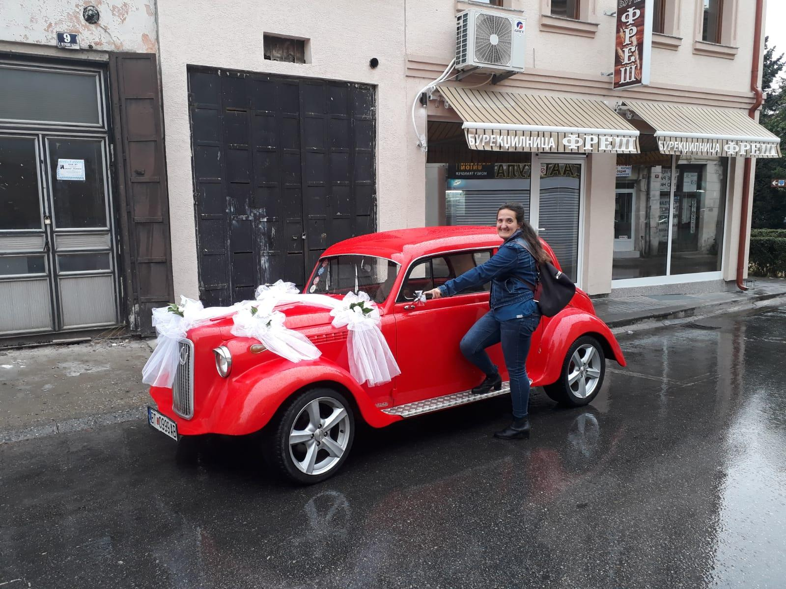

Ipuin guztiak hasten diren bezala, hasten da ipuin hau ere.
Bazen behin Bitolaren hiri-bihotza, hiriaren erdialdea alegia. Maite genuen bizi genuen toki hura, zeren eta behin zerbait magikoa gertatu zen han. Bihotz-taupaden arabera biziz, irriño bat marraztu genuen egunero, eta desio bat eskatzea erabaki genuen, edozein tokitan ginela ere banandurik, beti elkarrekin egonen ginela. Kontaktuan. Bazen behin Bitolaren hiri-bihotzean, Europaren ekialdearen mugan, desio bat airean, noiz beteko zain, egunero beteko zain.
Udazkena iritsi berri zen gure herri maitatura, eta zein ederra zegoen udazken koloretan! Desio bat eskatu genuen, eta gure herri maiteko lagunak bisitan etorriko zitzaizkigula eskatu genuen.
Pelagonian nagoenez gero, aukera guztiak baliatu nahi ditut gerlari ausarten eta mitologikoen lurraldean, Makedonian.

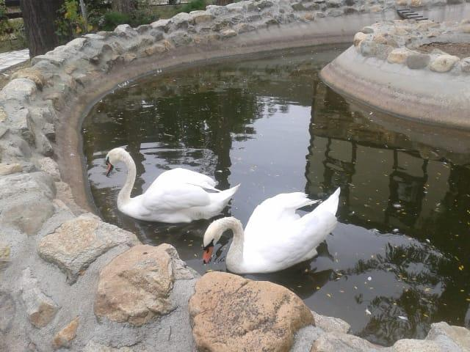

Non dago muga historiaren eta istorioaren (mito) artean?

Kondaira mazedoniar batek dioenez, Prespa lakua maitasunezko negarrekin sortu zen Pelagonian. Elezaharrak dio Prespa laku handia dagoen tokian behin herri bat izan zela, baina maitasun itsu bategatik (maitasun oro ez ote da itsu?) zeruak eta lurrak haserretu zirenez, lur honetako gizaki oro desagertu omen zen.
Mazedoniako hego-mendebaldeko hirian bizi naiz, bi hilabeteko idazle-egonaldi batean, “Euskal poeta bat Mazedonian” poema-liburua bururatzeko, eta bukatu dut poema-liburu argitaragabea! Horretarako, lehendik ezer ere ezagutzen ez nuen hizkuntza, kultura eta natura ezagutzen ari naiz, eta Mazedoniara behin etorrita, Mazedoniako gailurrik gorenera igo nahi nuen. Hori zen nire ametsa eta gauzatu dut!

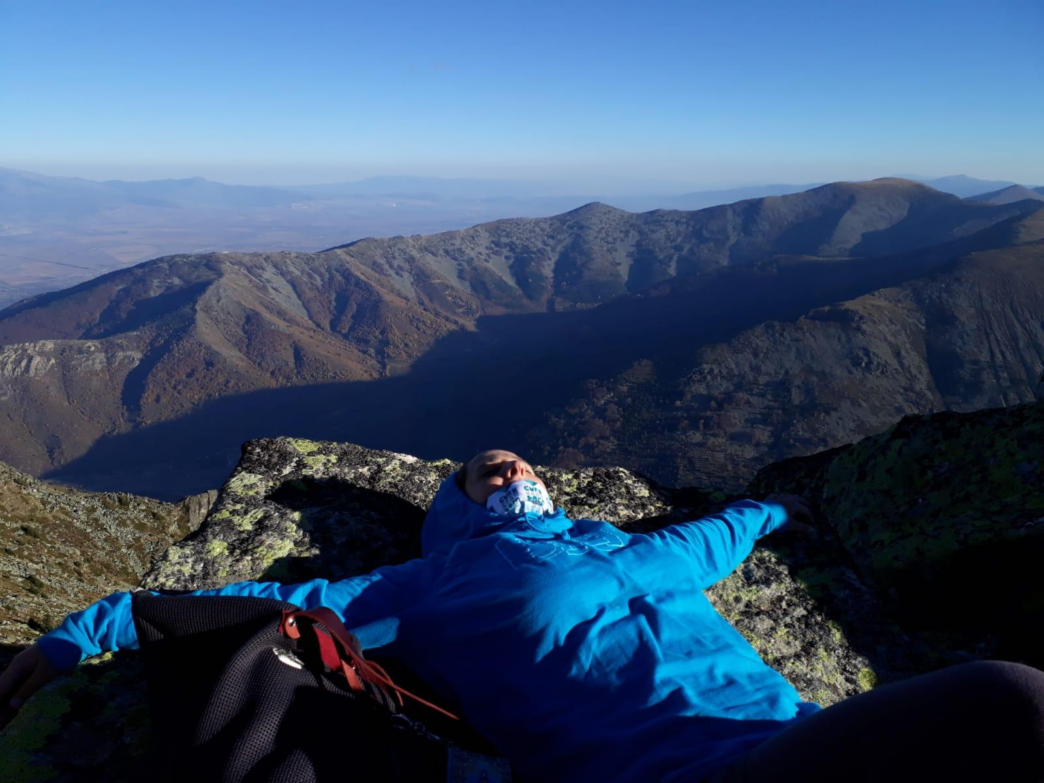

PELISTER (2601m)

Mendian goiti abiatzen gara
beheko errealitate gordinetik ihes egiteko.
Mendian lasterka,
beste batzuetan oinez,
eta batzuetan goi-mendietako laku hotzari so
maite galduarengan pentsatzen.
Mendian LASTERKA,
iritsi naiz azkenean, PELISTERKA!
Hantxe dago: 2601m
errealitate gordinetik gora.
Ene ametsekin egin dut topo:
nahi nuke ama izan
ene maite galduarekin;
nahi nuke galdutako lamiaren urrezko orrazia
aurkitzen lagunduko balit;
nahi nuke…
eta bat-batean jaitsiera gogorra berriro errealitatera,
hirira.

...Mazedonia ez da egunero suertatzen, eta behingoagatik denbora eta aukera ez dira galtzen utzi behar.
...for one does not come to Macedonia every day, and time and opportunity are not to be thrown away.
(Journals of a Landscape Painter in Greece and Albania, Edward Lear, 1851)

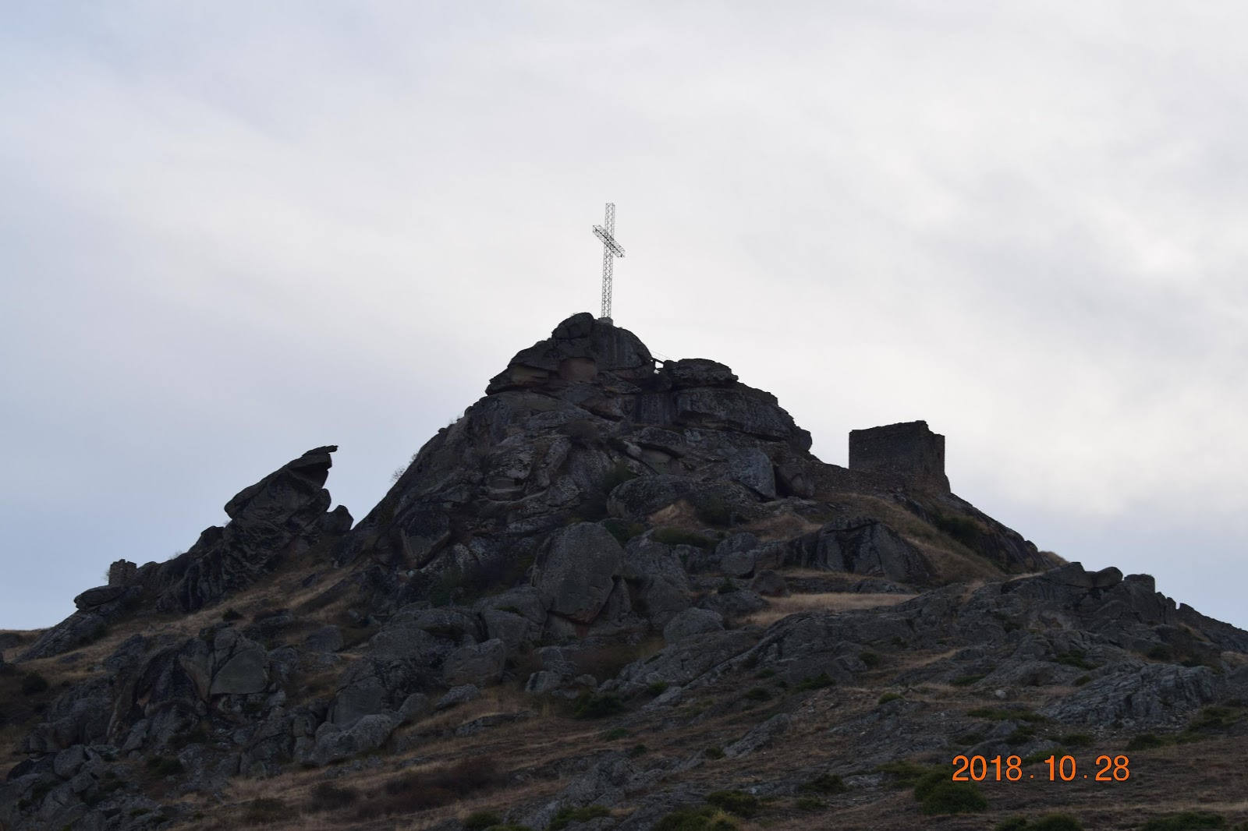

Non dago muga errealitatearen eta ametsaren artean?

MARKOVI KULI (Markoren dorreak).
Garagardoaren eta tabakoaren hirian,
hatsa kentzeko moduko paisaia, zinez!

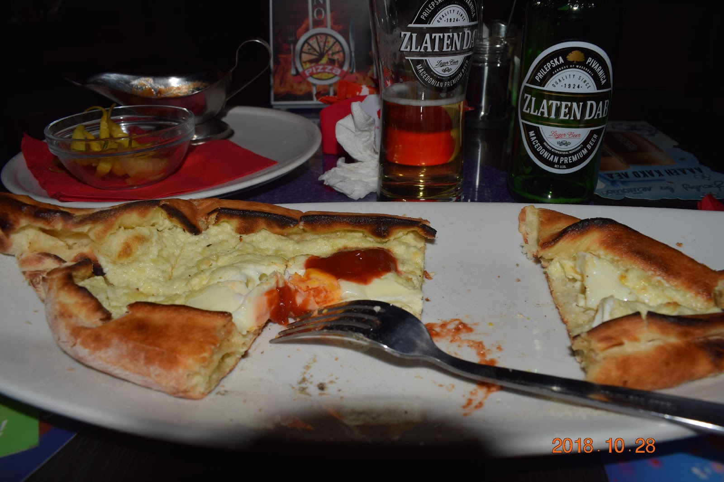

Prilep hiriaren erdialdean XIV.mendeko Marko printzearen herri mitiko bat da: erlojuaren dorrea, auzo turkiarra eta bazar zaharra daude, eta mendi aldera ihes egiteko aukera dago, zibilizaziotik aldenduz hats hartzeko.
Marko elezaharretako heroia da, herri-poesia folklorikoan aurkitzen duguna, eta bere heriotzarekin batera, bukatu zen Mazedoniako erdi aroko historia; handik aurrera, Otomanoen menpe geratu baitzen Prilep hiria.
Markoren dorreetarantz mendian gora, mendixka baten gainean dagoen gurutze baten inguruan Erdi aroko harresi baten aztarnak daude. Bertan kokatzen zen Marko printzearen aitaren (Volkasin erregea) gaztelua. Aztarna horiek dauden muinora iritsi baino lehen Elefantearen harkaitz handi bat dago, elefantearen itxura omen duelako deritzo horrela, eta bertatik hiri osoaren ikusmira zoragarria topatu dut.

Markovi Kuli UNESCOren ondasunean
barneraturik,
natur parke zabalean zehar
ibilian eta ibilian
eta begiak zabal-zabalik;

Hiriaren erdialdetik hiru bat kilometro gora aurkitzen da Markoren dorrea, eta gero, lur harkaiztsuan aurrera eginez gero, Treskavec monastegira iritsi ahal da. Hamalau bat kilometro daude eta harainoko bidea egin dut nik ere lur lehor eta harkaitzetan barna. Treskavec-en dagoen Jainkoaren Amaren monastegia aurkikuntza arkeologikoa izan zen. Bertan dagoen eliza kristo aurreko bigarren mendean eraiki zen, Kristautasun goiztiarrean.

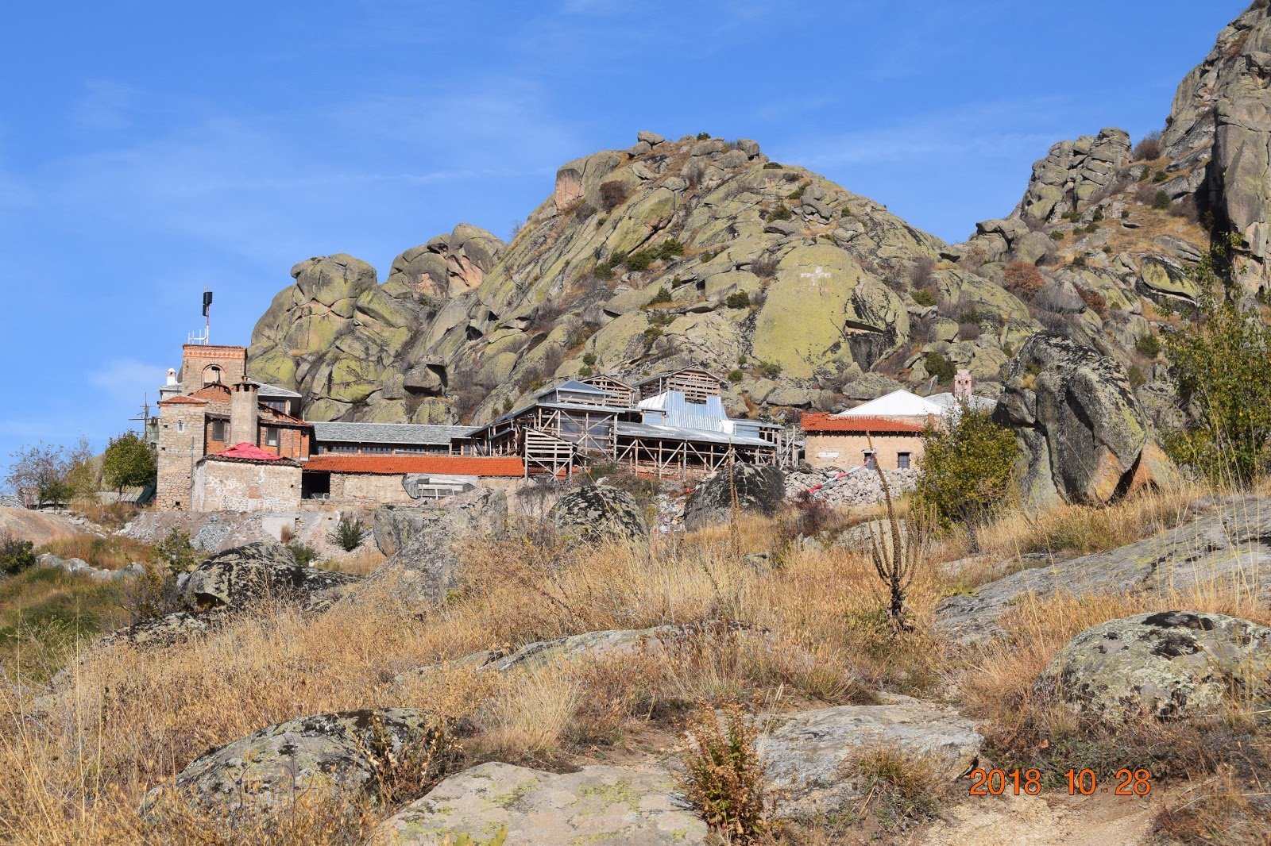

Treskavec 1.280 metro itsasoaren mailatik gora dago, eta 2013. urtean sute batek monastegiaren laurdena erre zuen, baina elizak zutik iraun zuen. Bertako sarreran dauden hormako irudiak XIII.mendeko enperadore bizantiarrek aipatzen zuten, eta XIV.mendean Milutin erregeak eta Dusan tsarrak aipatzen dute, zeintzuek fededunak izaki, eliza eraikitzeko eta berritzeko laguntza eman zuten. Elizaren barnean oso ongi mantendutako hormako irudi baliotsuak daude, XIV.mendeko batzuk.
Mazedonian badira Jainkoaren Amari eskainitako monastegi zenbait, eta monastegi hauek emakumeari haurdun gelditzen laguntzen omen diote. Horregatik, nik ere kandela bat piztu dut ene maite galduarengatik, itzul dadin eta familia bat osa dezagun.
Garai batean monje dezente zeuden, baina gaur egun monje bakar batek zaintzen du monastegia.
Kandela bat piztu ondoren eta haurdun geratzeko otoi egin ondoren, atseden pixka bat hartuta eta ura edanda, monastegitik atzera mendiko bidea hartu dut Markoren dorreetarantz. Beste hamalau kilometro. Bidearen erdian iturritxo bat dago eta hantxe ur botilatxoa bete dut, bidean aurrera jarraitzeko.

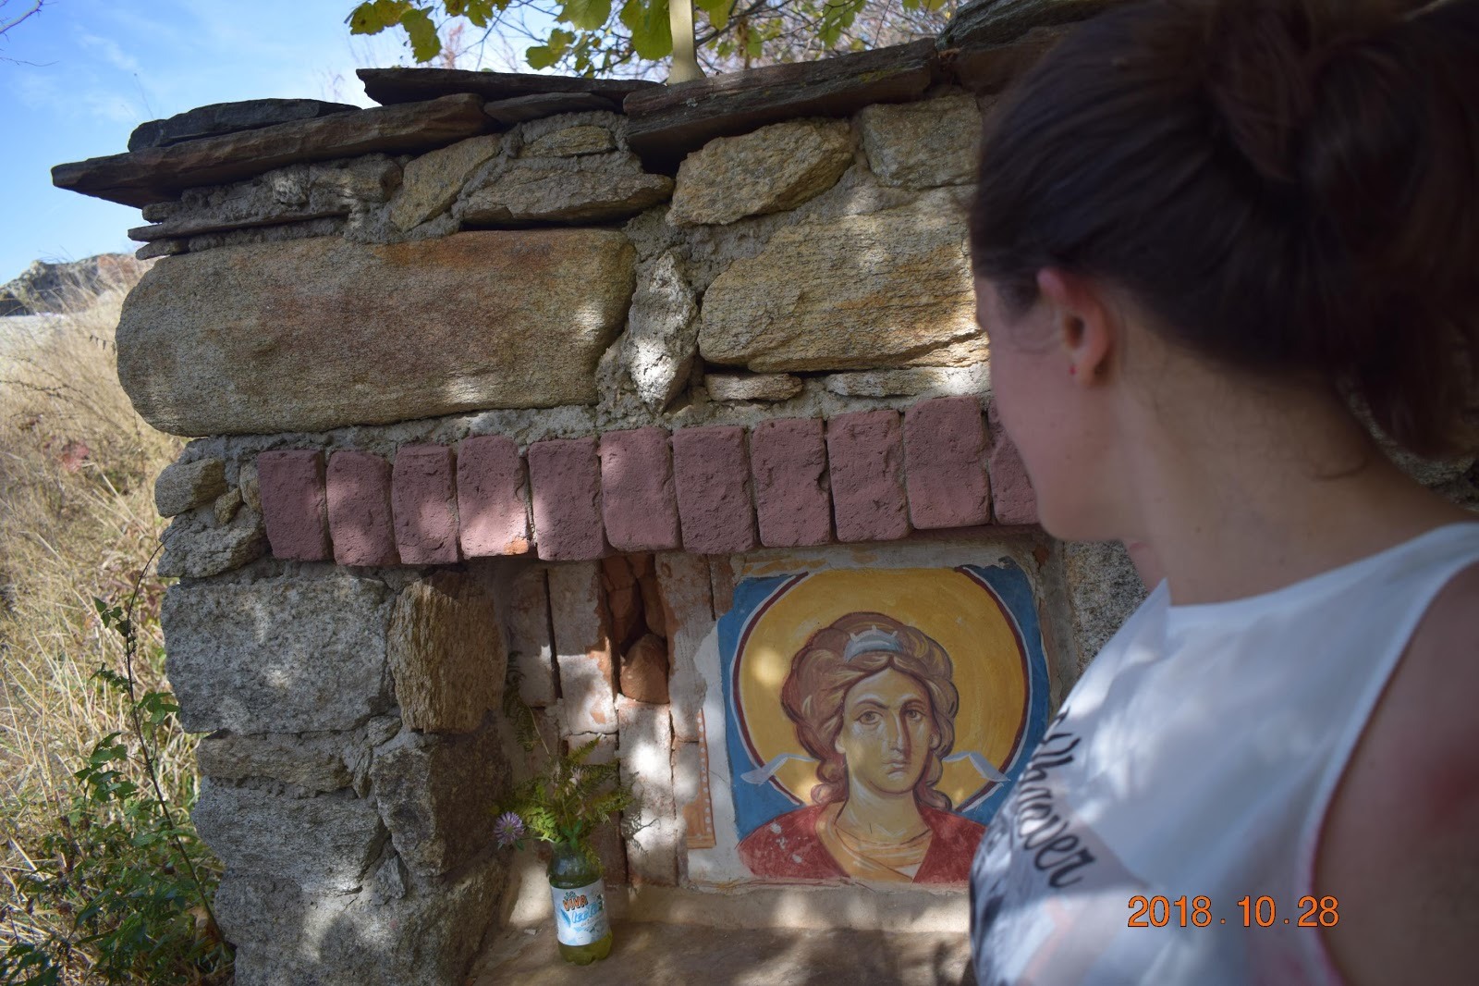
(Prilep, Mazedonia)
Hala ere, Euskal Herriko mendietako
berdea eta hezetasuna behar dut
hatsa hartzeko,
berde horrek ematen baitit bizitza,
kolore nabar eta idor honek kentzen didan hatsa.
Hala ere, lur idor eta marroi honi
harkaitz ikaragarriz betetako mendi hauei
eskaintzen diet ene bizitza, hatsa, poesia
une batez.

Mendiko bakardadean gelditu naiz une batez. Paisai lehor eta ikusgarriari begira, negarrez lehertu naiz eta oihu egin diot haize hotzari. Erregutu diot, otoi, ene maite galdua, hainbeste maite ninduen hori, itzul dadin.

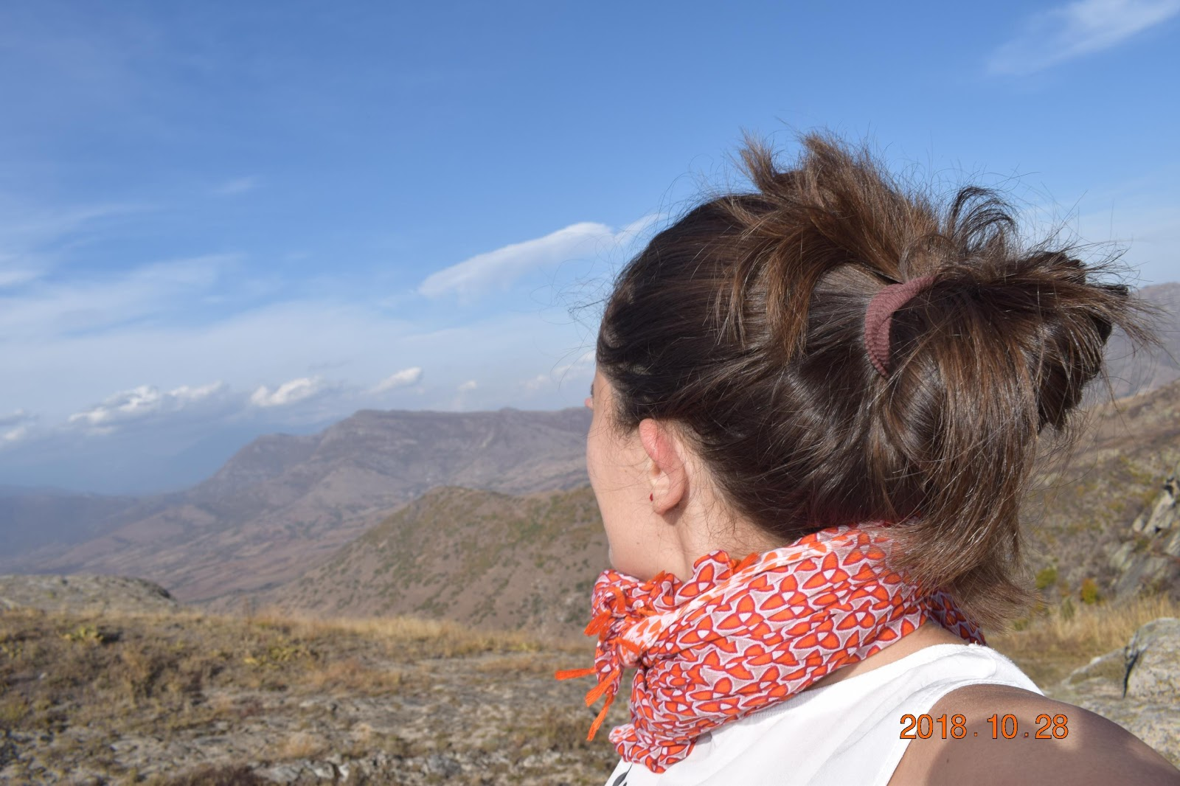
(Prilep)
Hitzak baino gehiago,
maitasuna.
Maite zaitut soilik
ateratzen zait.
Hain eder eta galant zara
besarkatu nahi zaitut,
ene haritz mardul bihoztuna.
Behar zaitut.
Ene bihotzak behar ditu
zure benetako maitasunezko euskal hitzak.
BESTE HITZ horiek behar ditut.
BESTE HITZAK.

Prilep hiriaren erdialdean. Erabat akiturik gorputza, plaza hartako taberna batean sartzea erabaki dut, eta pizza zati bat eta bertako Zlaten Dab (Urrezko haritza) garagardo bat eskatu dut, indarberritzeko.
- Mugaldean bizi garenok ez dakigu seguru non dagoen muga, ezta mugarik baden ere

JAIALDIZ jaialdi
eta festarik festa
ibili gara inspirazio bila
Mazedonian murgiltzera.
Kafeak inspiratzen nau
zubipean
zubipeko taberna artistikoan
eta idazten hasi naiz poesia;
izan ere, Shakespearek arrazoi:
TO WRITE OR NOT TO BE
Idatzi edo ez izan
hori da bizitzaren funtsa!
Idatzi edo ez izan
izan untsa eta funtsa!
Ez dut beste biderik
aitzina egiteko
zuri idaztea baino,
orri zuri batean
zuk edukiz betetzeko zain
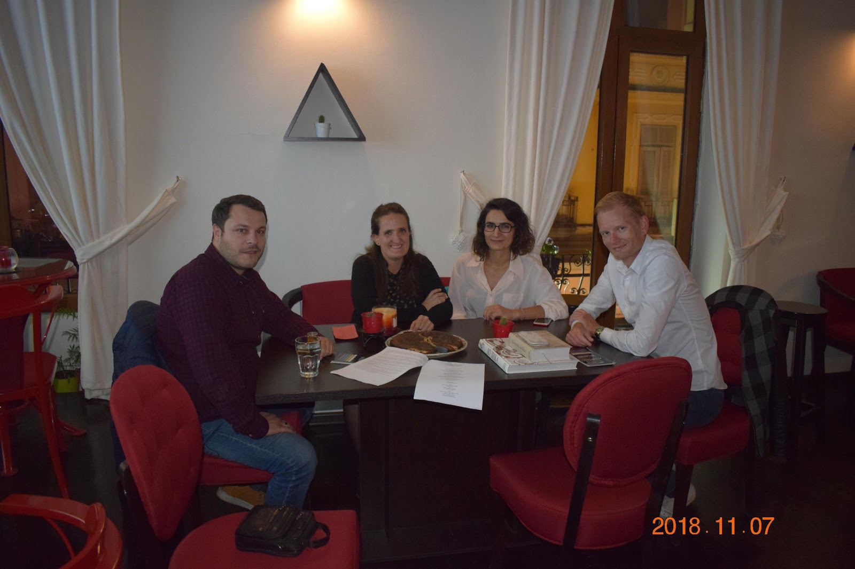
(Center, Bitola, Mazedonia)
Mazedoniako nire idazle-egonaldiaren azken astean ene poesiaren erakustaldi edo errezitaldi bat antolatzea erabaki dut, eta bertaratu zirenen artean, Jan Menno Rozendal idazle frisiarra eta Bitolako poeta eta editore Mihaelo Sviderski. Momentu goxoa igaro genuen mahai gainean euskal pastela genuela, eta rakiaz nahiz garagardoz eta arnoz zintzurra bustitzen genuela solasean.

BUT MAYBE,
IKUSI ARTE!

Sentimendu desberdin asko barnean nituela, hartu nuen ekialdetik mendebalderako trena iluntzean Bitolan Mazedoniako hiribururantz, gero han Euskal Herrirako hegaldia hartzeko.
Hiru hegazkin hartu ondoren, eta Pariseko terminalean arratsaldea igarota, lurrartu nuen Bilbon, eta autobusez iritsi nintzen 2016ko kulturaren hiriburura, Donostia, Irungo lagun batek gidatzen zuela autobusa.
Bi hilabeteko idazle-egonaldian gozatu eta sufritu egin dut, denetik bizitu dut eta pertsonalki ikasi dut gehiago nolakoa naizen. Edozer gertatu da Bitolan, baina garrantzitsuena gelditu zaigu: adiskidetasuna.
Zortzi aste eta hamaika blog hauetan denetik gertatu da, baina ez dut ezer pertsonalik idatzi; edo bai? Bi hilabete hauetan batez ere asko idatzi dut, asko bizitu dudalako ezagutu ditudan tokiekin eta pertsonekin, eta batez ere asko eskertzeko dut ene pisukide eta idazle frisiarrari. Bi hilabeteetan asko idatzi dut, eta lurrartzen joan naiz pixkanaka euskal lur honetan esperientzia nigan pausa dadin goxo. Asko idatzi dut eta poema-liburu bat osatu dut: EUSKAL POETA BAT MAZEDONIAN.
Ez dut bertako poetekin batera ikus-entzunezkorik egin, nahiz eta zenbait poeta ezagutu eta elkarlan posible baterako konpromisoa adostu: AN ANTHOLOGY OF BASQUE POETS IN MACEDONIAN.
Bizkarzorroa esperientziz kargaturik itzuli naiz etxera, eta 1.500 denarrekin diruzorroan aberats sentitu naiz, beharbada itzuliko naizen esperantzarekin bihotzean, desio bat eskatu bainion Ohrid-eko San Klement-i, eta betetzen bada, itzuliko naizela hitzeman nion Vesna turismo-gida emakume xarmantari.
MAYBE, SEE YOU SOON BECAUSE IF MY MIRACLE WILL BE REAL, I PROMISE TO ST KLEMENT OF OHRID THAT I WILL COME BACK. Even if my flatmate Jan Minno asked me if I really believe in miracles and I couldn’t answer rationnally, in this moment of my life that my heart is broken I need to believe in miracles. Anyway, LIFE IS ALWAYS A MIRACLE !

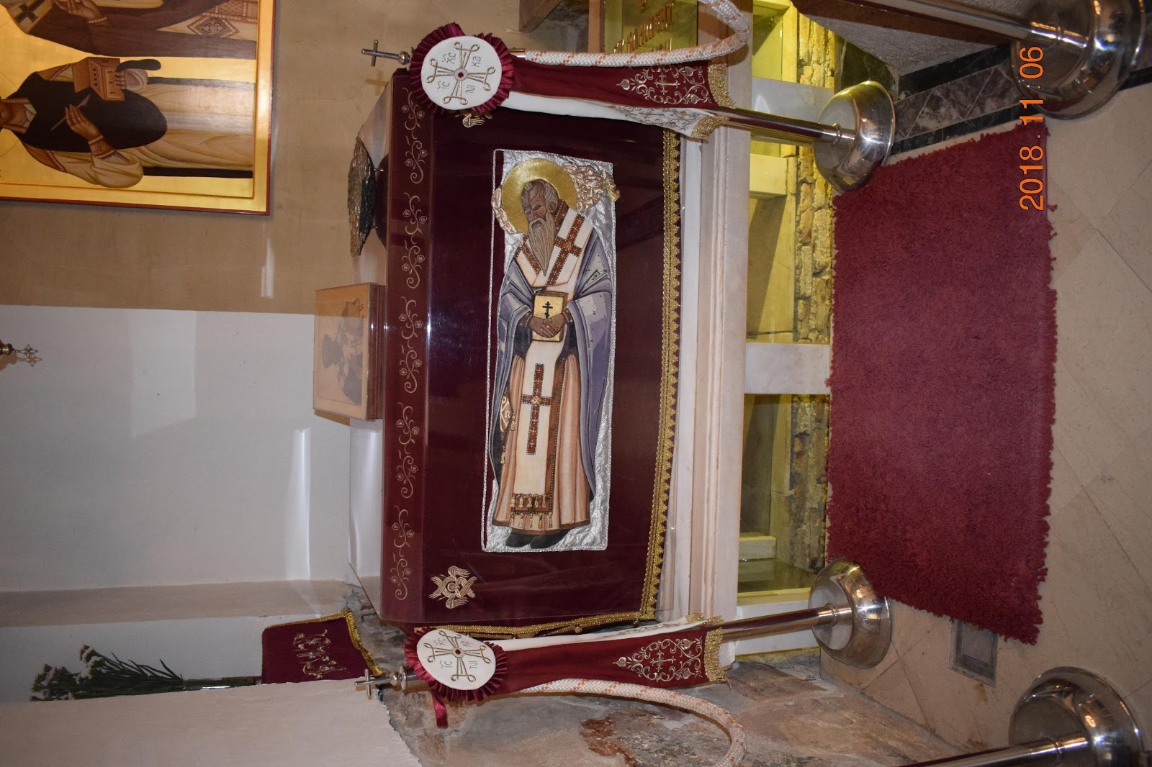
(San Klement-en hilobia Ohrid-en)
Mirari bat eskatu dut
mirarien gune sakratuan
Ohrid-eko San Klementeren hilobiaren aurrean.
Ene fede osoz irudikatu dut
amets edo mirari hori
Ohrid-eko lakuaren ikuspegi ederrena dut
aurrean
gotorlekuaren azpian.

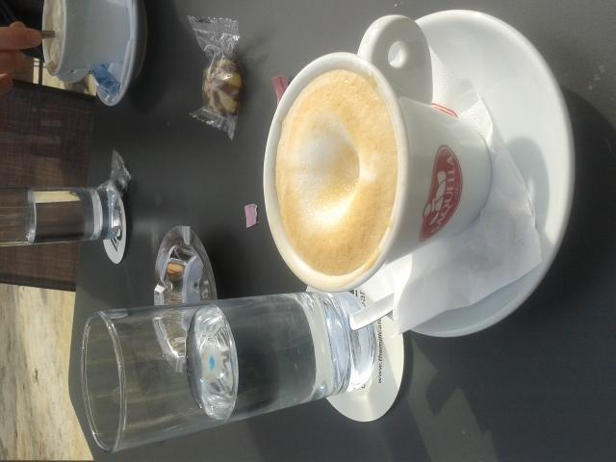

PRIATOR.
IKUSI ARTE.
Itzuleran kafea gure indarra da
gure erritua
gure pasioa.
Kafeak gidatzen gaitu
eta inspiratu.
Zein azkar pasatzen den denbora! ...
eta nik ez dut batere gogorik
neure herrian murgiltzeko,
ene bihotzak zoriontsu izan nahi du soilik, bere maitearekin...
ene maite galduarekin denbora galdua bezala...
hemen nago "amodioaren hiriburuan", Parisen alegia,
Mazedoniako "argiaren hiritik" iritsi berria, Ohrid herritik,
malenkoniatsu, arrats behera honetan…
hausnarketan
hegazkinaren zain.
Maitearen zain.
Itxarongelan.

